
Buenos Aires,…26 de enero de 2026…..

Trabajo de Investigación Final (TIF) - Recomendación de los Evaluadores

Título del TIF
Trabajo de Investigación Final- Modalidad empresa: kick off agency.

Autor/es (Consignar para cada caso: Apellido, Nombre - LU)
Cartes Jaquerz, Inan Tomas (LU: 1142385)
Tecer Regalia, Camila (LU: 1145023)
Uhr, Karen Brenda (LU: 1124753)

TIF presentado para la obtención del título de:
Licenciatura en Comercialización

Nota Final
4 (cuatro)

Se recomienda su publicación en la Web de la Biblioteca SI NO
X

Evaluadores (Consignar Apellido, Nombre)
Alvarez Muñoz, Maria Carolina

Firma Director de Carrera…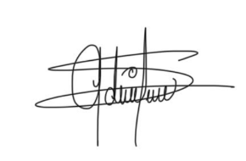
Aclaración……Adriana Santiago Peña..

